Ymchwilio i hanes merch arbennig a rhoi cyflwyniad amdani

Mae enghreifftiau lu o ferched sydd wedi gwneud gwrhydri ym mhob maes, e.e. Marie Curie, Y Fam Theresa, Malala...
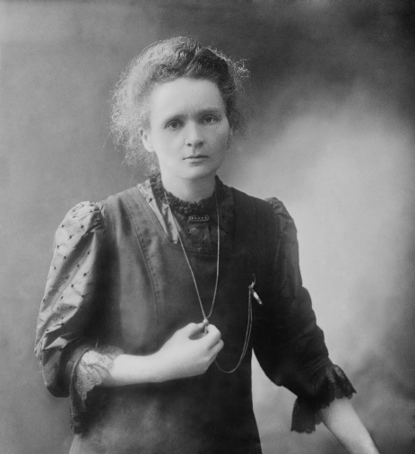

Dewiswch unrhyw ferch y gwyddoch chi amdani, ac ewch ati i ymchwilio i’w hanes.

Cyflwynwch gywaith grŵp ar y ferch arbennig hon, a chyflwynwch y gwaith ar lafar o flaen gweddill y dosbarth.

